Требования к файлам для печати визиток, листовок, буклетов

CDR – без прозрачных областей, прилинкованых изображений и OLE-объектов.  
PSD – без слоев и компрессий.  
EPS  
PDF (до версии 1.6) Для двухсторонней печати макет каждой стороны должен быть выполнен в отдельном файле.  
TIFF (CMYK, 300 dpi, 8 Bits/Channel) без JPEG компрессии, слоев и альфа-каналов. Все Path и Clipping Path должны быть сохранены отдельно от растрового файла.  
AI – Макеты принимаются в папках, содержащих сам файл вёрстки и все файлы, связанные с макетом (картинки, шрифты).  
JPG – Рекомендуется воздержаться от данного формата, т.к. он использует сжатие с потерей данных. Макеты в данном формате принимаются, однако качество печати не гарантировано.  
BMP, PCX, GIF – Качество печати полностью зависит от качества макета.

Размер файла макета для печати не должен превышать 200 мегабайт.

К файлам макетов для печати следует прикладывать информацию о размере, тираже, качестве, материалах для печати, указания о постпечатной обработке и т.д.

Требования к верстке полиграфической продукции

Изображения и тексты следует размещать на расстоянии не менее 4 мм от каждого края листа. Это так называемая незапечатываемая зона; попавшие на нее части изображений и текстов обрезаются автоматически. От линий реза, корешка или скругления до изображений и текста также должно быть расстояние не менее 4 мм.  
«Вылеты» графических элементов за обрез должны составлять по 3 мм с каждой из сторон.  
Мелкие объекты, мелкий текст и тонкие линии должны быть окрашены только одной из четырех составляющих CMYK. То же относится и к фону мелких объектов диайна. В противном случае при печати наблюдается эффект размытия края.

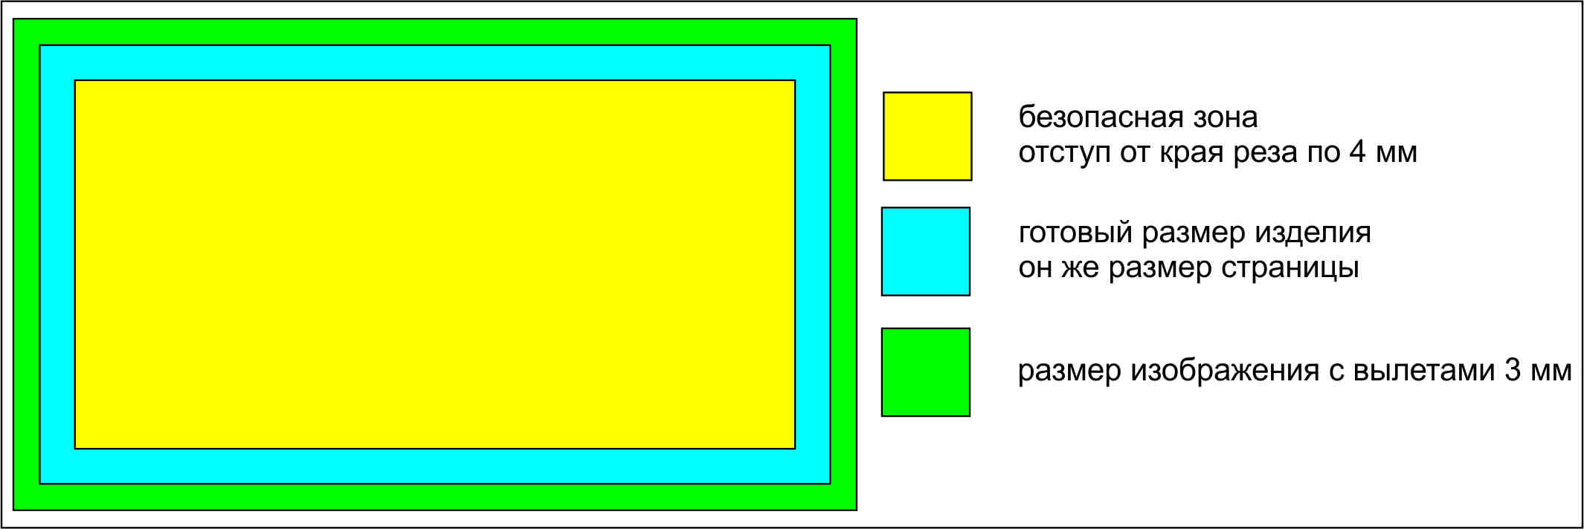

Требования к изображениям при заказе визиток, листовок, буклетов

Разрешение и размер изображений. Все изображения должны иметь размер, равный печатному (масштаб 1:1), и разрешение не менее 300 dpi (при наличии на изображении текста мелкого шрифта – 600 dpi).Цветовые модели изображений. В макетах для печати черно-белых изображений используется цветовая модель Grayscale. В макетах для печати цветных изображений используется цветовая модель CMYK. Использование цветовой модели RGB не рекомендуется, т.к. приводит к искажениям цвета при печати, ошибкам в цветопередаче. Цветовую модель RGB можно преобразовать в CMYK с помощью профиля Euroscale Coated v2.Общее количество красок CMYK: до 300% на мелованной бумаге, до 240% на офсетной бумаге. Черный цвет для изображений – C60; M60; Y60; K100; Черный цвет для текста – C0; M0; Y0; K100 в CMYK или 100 Black в GrayScale. Серый цвет светлее 12% не пропечатывается. Полутона: предельные значения для самых темных участков изображения – С-81%, М-70%, Y-64%, K-85%; для самых светлых – С-8%, М-8%, Y-8%, K-6%. Следует избегать полутонов ниже 5% и выше 95%.

Многостраничные файлы в corel drow

Название файла содержит материал и тираж

Размер страницы соответствует размеру готового изделия

Изображение расположенно по центру страницы

Если файл многостраничный то в названии страниц (СНИЗУ) указан тираж, или лицо –оборот

Все обьекты только в цветовой палитре СMYK

Если изображение имеет вставленные картинки они должны быть переведены в CMYK

Направляющих в файле для печати не должно быть, т.к. могут пропечататься тоже

Все обьекты должны быть разложенны по слоям, в кривых и сгрупированны

Для подготовки макетов наклеек с высечкой на плоттере пользоваться приложенным файлом в CDR